Танец и ритмические движения в жизни ребенка
Музыкальное воспитание начинается со знакомства с музыкальными произведениями. В процессе прослушивания музыкальных произведений дети познают музыку разного характера (веселая, грустная, медленная, быстрая и т.д.), и не просто познают, а воспринимают и усваивают специфику разных произведений (авторская или народная песня; колыбельная, плясовая, полька, вальс, марш и т.д.). Но музыкальное воспитание не было бы полноценным, если бы дети ограничивались лишь пением или прослушиванием музыки.
Важную роль в музыкально-педагогическом процессе играют музыкально-ритмические движения.

Польза плавания
Раннее плавание детей способствует быстрейшему их физическому и психомоторному развитию. При плавании кожа ребенка испытывает благотворное массирующее воздействие воды, в связи с чем улучшается кровообращение.

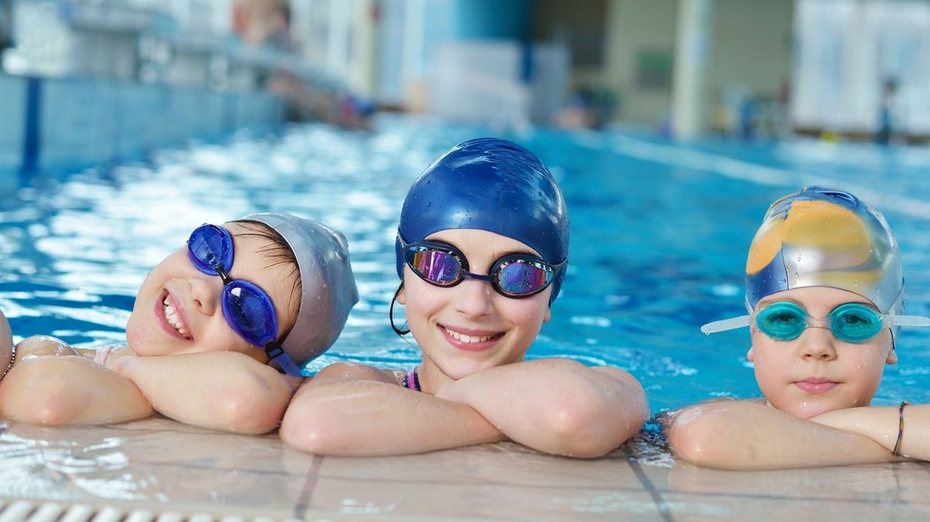
Физическое развитие ребенка
Мамы, и папы хотят, чтобы их дети были ловкими, сильными, спортивными. Конечно, во многом это зависит от природных данных ребенка, но большую роль в физическом развитии играет и то, насколько много уделяют ему внимания родители. Важно с детства приучать ребенка к физкультуре так, чтобы ежедневные занятия доставляли ему радость и удовольствие. Занятия можно и нужно начинать уже с младенческого возраста, это поможет малышу не только развиваться лучше физически, но и интеллектуально, ведь на первом году жизни физическое и интеллектуальное развитие неразрывно связаны между собой.
В дошкольном возрасте формируется основа для здоровья и полноценного физического развития малыша. Без достаточного уровня физической активности невозможно гармоничное развитие ребенка. Физическое воспитание позволяет развить у ребенка такие качества, как сила, выносливость, гибкость, ловкость, скорость, а также способствует укреплению мышц, опорно-двигательного аппарата и организма в целом.
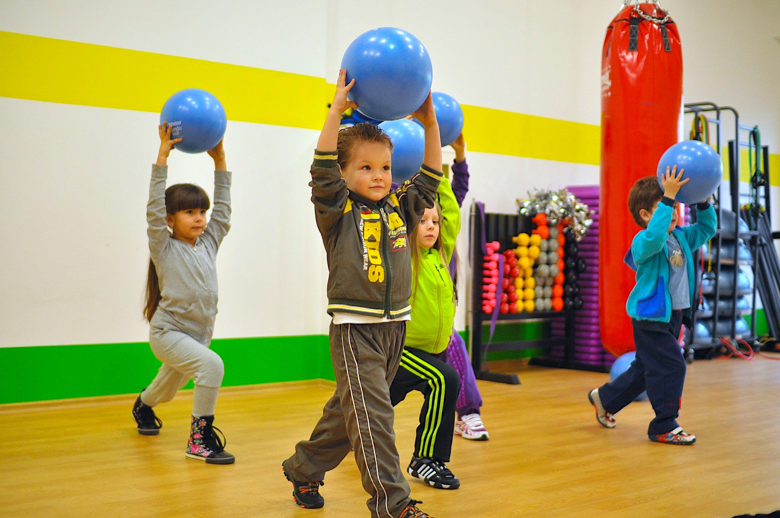
Как заинтересовать ребенка?
Наличие в доме мячей, обручей, скакалок, лесенок пробуждает у детей интерес физическим упражнениям, позволяет получать двигательный опыт.
Не следует повторять одни и те же упражнения каждый день. Включайте музыку, используйте стихи, считалки, яркие ленточки, флажки.
Придумывайте забавные названия выполняемым упражнениям. Поддерживайте эмоциональный настрой на занятиях физкультуры.

Физические упражнения
Задания должны быть ясными и четкими, давать их надо бодрым голосом и тут же показывать все движения.
Упражнения должны быть интересные, с хорошо запоминающимися образными сравнениями, например: «птичка», «кошка», «паровоз».
Веселый тон, шутка, смех, активное участие взрослого всегда увлекают ребенка.
Количество повторений движений для дошкольников обычно колеблется от 2—3 до 10. После наиболее трудных упражнений необходимо давать отдых (30—60 с).

Спортивная стенка «Путь к вершине» для развития гибкости и силы рук и ног, предназначенная для летней площадки.
Станок «Лестница» для развития вестибулярного аппарата, а также для развития умения использования массы тела.

Для того чтобы в семье малыш активно развивался физически, родителям желательно создать для ребенка соответствующие условия и следовать ряду принципов.
- Соблюдение режима сна и бодрствования;
- Правильное питание;
- Прогулки на свежем воздухе;
- Одежда не должна стеснять движения ребенка;
- Закаливание (после консультации с педиатром);
- Утренняя зарядка;
- Физкультминутки и подвижные игры.

Бюджетное учреждение Ханты-
Мансийского автономного округа – Югры «Когалымский комплексный центр социального
обслуживания населения»

ОТДЕЛЕНИЕ СОЦИАЛЬНОЙ РЕАБИЛИТАЦИИ И АБИЛИТАЦИИ ДЕТЕЙ С ОГРАНИЧЕННЫМИ ВОЗМОЖНОСТЯМИ

Физическое развитие ребенка

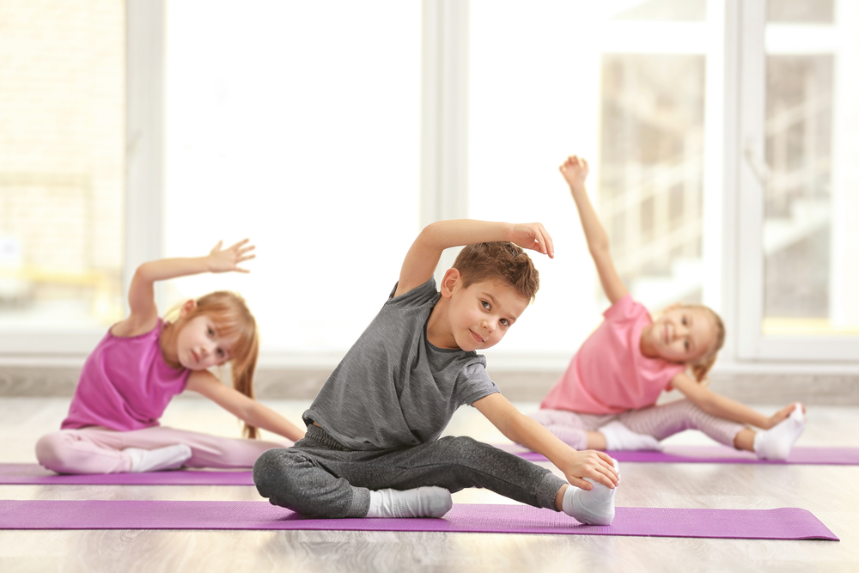

г. Когалым

Адрес отделения социальной реабилитации и абилитации детей с ограниченными возможностями
г. Когалым, ул. Прибалтийская, д. 17А

Контактный телефон:
8 (34667) 2-30-57 (доб. 231)

Сайт учреждения:
www.kson86.ru

Официальная группа учреждения
в социальной сети «ВКонтакте»:
https://vk.com/kson_jemchujina

Официальная группа учреждения
в социальной сети «Одноклассники»:
https://ok.ru/bukogalyms

Официальная группа учреждения
в «Telegram»:
https://t.me|KKCSON

